# 仁王2 战斗设计精简版

## 一、核心体验概述

- 高速攻防转换，以残心、武技、架势为核心，辅以妖怪技、守护灵等
- 鼓励玩家持续进攻，通过连段压制敌人，获得战斗奖励
- 丰富流派体系（套装、词条）支撑多种玩法

## 二、核心战斗机制

精力槽：资源上限，控制攻防节奏，消耗于攻击/防御/闪避/武技

残心：主动回复精力、取消后摇，提供节奏选择，符合直觉设计

架势（上/中/下段）：差异化动作性能（下段迅捷闪避、中段防御、上段高攻霸体），降低学习门槛

流转/流转2：残心+切换架势，额外回复精力，实现持续进攻或闪避，打破传统攻防回合制

妖反：消耗妖力打断敌人红光攻击，制造大硬直，快速取消自身动作，创造压制窗口

妖怪技：消耗妖力释放，分增益组与衔接组，可打断敌人或延续连段

守护灵（猛/迅/幻）：对应攻击/闪避/防御，影响妖反类型及妖怪技插槽

妖怪化：爆发兜底阶段，霸体、高伤、独立妖力量表，高频释放妖怪技

忍术/阴阳术：战术选择（buff/debuff、元素攻击），与残心联动，支持流派多样性

混沌机制：双属性buff触发，高额增伤+妖力回复，阻止boss进入常暗，衔接精力、武技、妖怪技奖励

## 三、资源循环分层（抽象架构）

### 1. 底层资源层（循环核心）

主循环资源：精力
消耗：攻击/防御/闪避/武技/妖怪技
回复：残心/流转/结界符/妖怪技命中
定位：战斗节奏控制器

副循环资源：妖力
获取：攻击/武技命中
消耗：妖怪技/妖反
定位：加速主循环、打断敌人、创造压制窗口

奖励型资源：妖怪化量表
获取：精华/攻击/处决
消耗：开启妖怪化
定位：爆发窗口、滚雪球

消耗型资源（兜底）：体力、仙药等，不参与核心循环

### 2. 行为动作层（资源驱动的战斗行为）

所有动作绑定资源消耗，禁止无限压制

基础动作（攻/闪/防）→ 消耗精力
武技 → 高消耗精力 → 高伤害/高硬直
残心&流转 → 零消耗 → 回复精力
妖怪技 → 消耗妖力 → 回精力、破防
妖反 → 消耗妖力 → 反击、夺精、大硬直
妖怪化 → 消耗量表 → 霸体、高伤、无限精力

### 3. 上层战斗反馈层（循环的目的）

对敌人：伤害→妖力→硬直/崩解→处决
对自身：维持精力循环→保持压制→避免气绝
资源反哺：命中→妖力→妖怪技→回精力→击杀→精华→妖怪化
压制链形成：精力优势→动作优势→压制敌人精力→扩大优势

战斗流程图

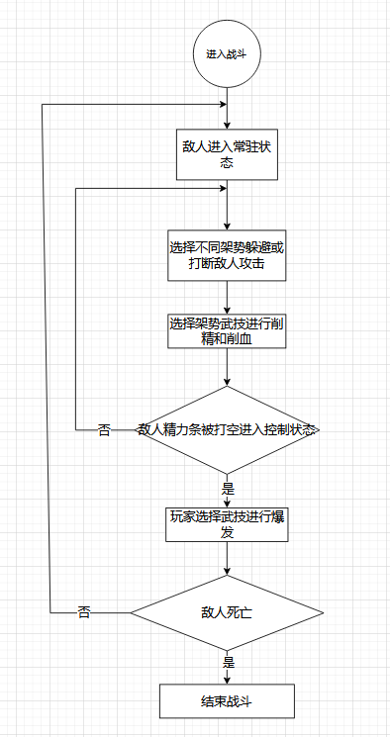

战斗属性图

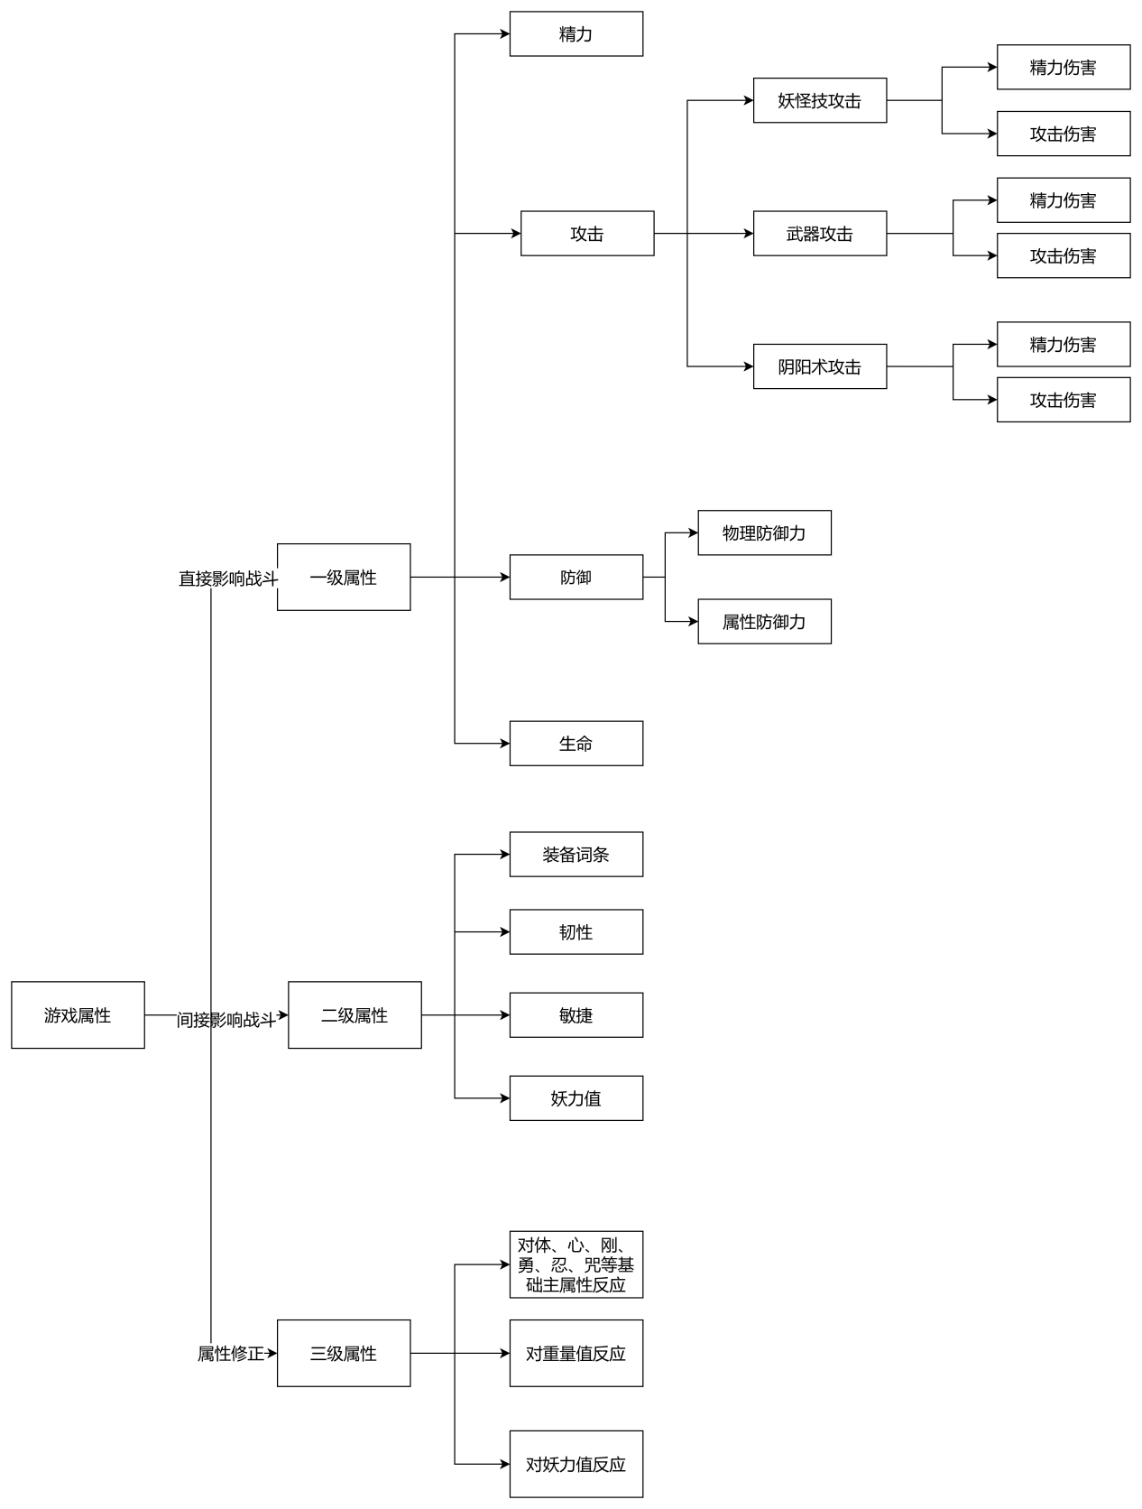

资源循环图

